Sommario

1 Essiccatore a tamburo rotante 1
1.1 Introduzione 1
1.2 Tipologie di essiccatori a tamburo rotante 2
1.3 Progettazione o verifica dell’essiccatore 3
1.4 Dimensionamento della superficie di scambio 4
1.5 Essiccatore a tamburo rotante con apporto di calore dall’esterno 6
1.6 Esercizio 8
1.7 Essiccatore a torre verticale 10

Essiccatore a tamburo rotante

Introduzione

L’essiccatore è un dispositivo utilizzato per essiccare prodotti che contengono una quantità di acqua troppo elevata per una successiva lavorazione o per il confezionamento finale. Trova applicazione, ad esempio, nella lavorazione di prodotti alimentari, nell’essiccamento di pellets o cippato di legna utilizzati come combustibili per il riscaldamento domestico e industriale, nell’essiccamento dei cereali e foraggio che altrimenti si deteriorerebbero durante lo stoccaggio, ecc.
L’essiccatore è composto da un tamburo rotante di acciaio con quattro aperture. Due per l’entrata e l’uscita del prodotto in lavorazione e due per l’entrata e l’uscita del fluido di lavoro (aria calda) necessario per eseguire il processo di essiccamento. La lavorazione avviene a ciclo continuo; il prodotto da essiccare viene immesso e prelevato quando ha raggiunto il livello di umidità desiderato.

Tipologie di essiccatori a tamburo rotante

In funzione del moto relativo tra il fluido di lavoro e il prodotto in lavorazione è possibile classificare l’essiccatore a tamburo in due tipologie:

Essiccatore a tamburo controcorrente. Il fluido di lavoro viene immesso in modo che il suo moto si opponga a quello del prodotto il lavorazione, come mostrato in figura 1.
È una soluzione sconveniente in quanto potrebbe succedere che, il prodotto che ha già subito parzialmente la lavorazione e che è prossimo all’uscita, subisca un essiccamento eccessivo (bruciatura) causato dal contatto diretto con l’aria calda in ingresso.
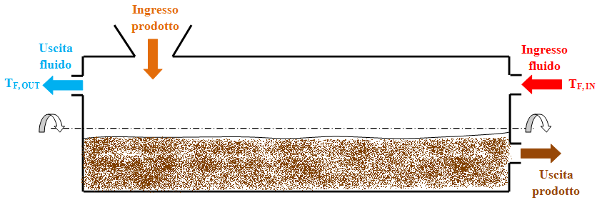
Figura 1

Essiccatore a tamburo equicorrente. Il fluido di lavoro viene immesso in modo che il suo moto coincida a quello del prodotto il lavorazione, come mostrato in figura 2. Con questa soluzione si evita l’inconveniente della bruciatura del prodotto in lavorazione perché l’acqua presente in modo elevato nel prodotto in ingresso lo protegge dal flusso d’aria calda.

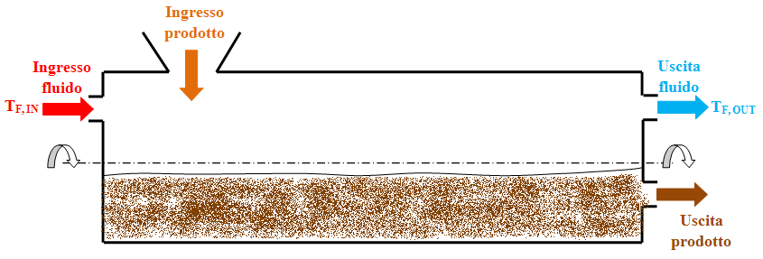

Figura 2

Progettazione o verifica dell’essiccatore

Le relazioni necessarie per la progettazione o la verifica dell’essiccatore vengono ricavate partendo da bilancio di massa del prodotto in lavorazione e del fluido di lavoro.
Per il prodotto in lavorazione è possibile scrivere:

Il titolo solido durante l’essiccamento assume i due valori estremi:

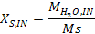
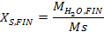

Per il fluido di lavoro è possibile esprimere il bilancio di massa con le seguenti relazioni:

La portata in massa del fluido di lavoro () e quella del residuo solido secco () sono costanti. Il bilancio in massa totale dell’essiccatore diventa:

Il primo membro dell’ultima equazione coincide con la portata in massa di acqua da asportare nel prodotto in lavorazione () ed è noto nella progettazione dell’essiccatore.
Il titolo del fluido di lavoro in uscita () non può superare il titolo di saturazione perché altrimenti non si riuscirebbe più ad asportare acqua dal prodotto in lavorazione e si avrebbe formazione di acqua per condensazione nel camino di uscita; solitamente si fissa un valore del titolo cha varia da 80 ÷ 90 % di .
Nel dimensionamento è necessario determinare la portata in massa del fluido di lavoro (). Sarebbe opportuno che assumesse un valore basso per contenere il consumo energetico dovuto al pompaggio.
Non può però assumere un valore basso a priori perché è necessario che sia rispettato il vincolo sul titolo del fluido di lavoro in uscita e l’ulteriore vincolo sulla temperatura del fluido di lavoro in entrata (). Infatti si potrebbe pensare di diminuire e di aumentarne la temperatura ma essa non può assumere valori troppi elevati per non danneggiare la superficie interna dell’essiccatore.

Dimensionamento della superficie di scambio

Per determinare la superficie di scambio termico si può ricorrere alla:

analogia diffusiva. Ha l’inconveniente di non essere precisa poiché il coefficiente h_{m} varia durante il processo di essiccamento

analogia termica. È più precisa in quanto i parametri non variano durante il processo

Se il fluido in uscita è umido la T_{p,OUT} può coincidere con la T_{p,IN} è l’andamento è il seguente:
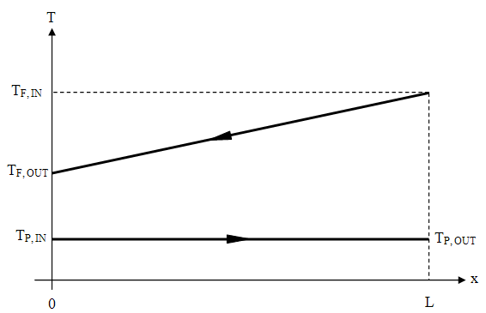

Solitamente la temperatura del fluido di lavoro non rimane costante e l’andamento che si presenta è il seguente:

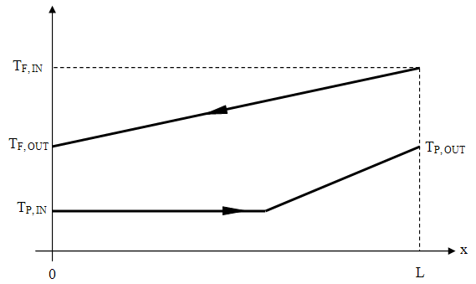

La differenza di temperatura tra il fluido di lavoro e il prodotto in lavorazione viene calcolata con la relazione che esprime la differenza di temperatura media logaritmica:

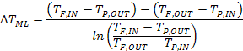

Essiccatore a tamburo rotante con apporto di calore dall’esterno

In certe lavorazioni viene aggiunto, al flusso del fluido di lavoro, del calore dall’esterno al prodotto da essiccare. In questo modo si aggiungono i contributi conduttivi e di irraggiamento come mostrato in figura 3.
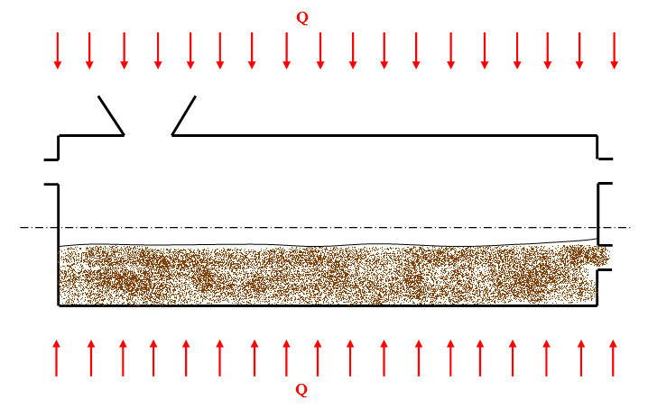
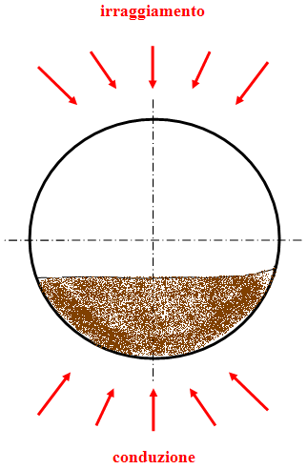

Figura 3

La portata in massa del calore esterno da fornire viene determinata attraverso il bilancio entalpico:

L’entalpia specifica viene calcolata con la relazione seguente:

Lo scambio di calore viene chiamato adiabatico se l’unico calore scambiato è quello tra l’aria esterna che entra ed il prodotto.
Nel caso in esame di apporto di calore anche dall’esterno l’andamento della temperatura del prodotto ha il seguente andamento :

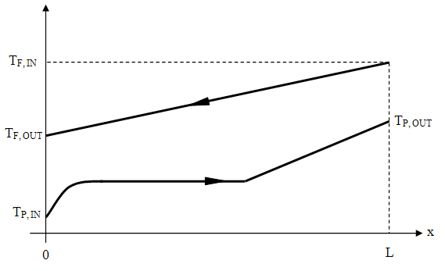

È necessario precisare che in questo caso usare il non è più cosi sicuro ai fini di un corretto dimensionamento dell’essiccatore.

Esercizio

Determinare la portata in massa () e il titolo di uscita () dell’aria utilizzata per il processo di essiccazione in un essiccatore controcorrente che ha le seguenti caratteristiche:

- 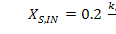
- 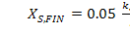
- 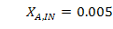
- 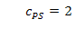
- 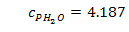

Le due incognite del problema si determinano ponendo a sistema l’equazione di bilancio della massa dell’essiccatore e l’equazione di bilancio entalpico:

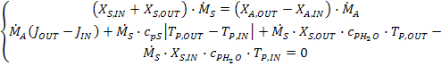

L’equazione di bilancio entalpico è stata posta uguale a zero in quanto non ci sono apporti di calore dall’esterno.

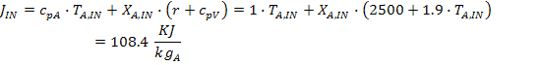
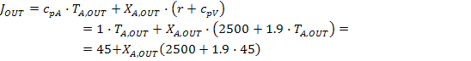
Sostituendo le equazioni ultime equazioni in quella del bilancio entalpico si ottiene:

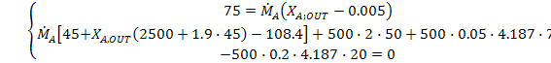

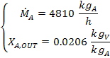

L’aria in uscita è ancora molto secca perché presenta un valore del titolo molto basso. Ne consegue che per eseguire il processo di essiccazione è necessaria una portata d’aria circa nove volte superiore alla portata del prodotto in lavorazione.
Si potrebbe ottimizzare il processo riducendo la portata d’aria in ingresso per fare aumentare il titolo; se ad esempio:

- 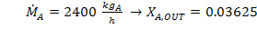
- 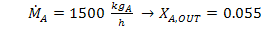

Il titolo di saturazione () alla temperatura dell’aria di uscita () vale . Con la portata d’aria di 1500 il titolo assume un valore di circa 90% di ; è una condizione accettabile per il funzionamento.
Se si riducesse ancora si raggiungerebbe la condizione di saturazione e l’aria non sarebbe più in grado di asportare acqua dal prodotto in lavorazione.
Se invece si utilizzasse un processo di lavorazione con l’aggiunta di calore dall’esterno tale valore può essere determinato dall’equazione di bilancio entalpico:

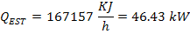

Essiccatore a torre verticale

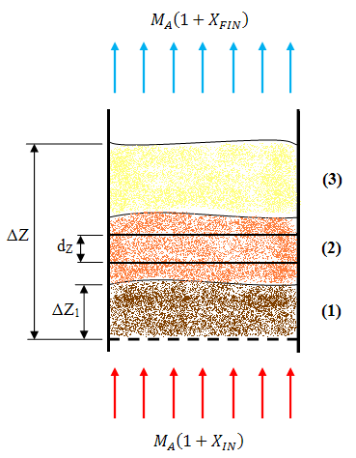
Ha un funzionamento molto simile all’essiccatore a tamburo rotante, ma ha una struttura che si sviluppa in altezza invece che in lunghezza e non è presente il moto del tamburo.
È costituito da un cilindro di acciaio avente come base una griglia metallica che permette il soffiaggio di aria calda per eseguire il processo di essiccamento, come schematizzato in figura 4.
Il vincolo necessario per il funzionamento del dispositivo è che il prodotto da essiccare deve essere di forma granulare con una dimensione dei granuli opportuna.
Se fosse, infatti, composto da granuli troppo piccoli sarebbe impedito il passaggio dell’aria calda e l’essiccatore non funzionerebbe.
Analogamente, l’essiccatore non funzionerebbe, se il prodotto da essiccare fosse composto da granuli troppo grossi. Infatti sarebbe necessaria una portata d’aria troppo
grande o una temperatura troppo elevata che Figura 4
danneggerebbero l’essiccatore stesso.

È possibile individuare tre strati all’interno dell’essiccatore:

- Strato 1: sta avvenendo l’evaporazione dell’umidità non legata nel prodotto. La velocità di essiccamento ha andamento decrescente

- Strato 2: il titolo dell’aria ha raggiunto il titolo di saturazione a quella temperatura. La velocità di essiccamento è costante.

- Strato 3: non avviene più l’evaporazione dell’acqua nel prodotto perché l’aria è satura.

All’inizio del processo di essiccamento tutto il prodotto si trova nella condizione dello strato 2. Poi si formano in sequenza gli strati 3 e 1. Le zone di separazione scorrono verso l’alto durante il processo in modo che gli strati 2 e 3 si riducono progressivamente. A questo punto il processo di essiccamento è terminato.

La portata in massa di acqua asportata, per evaporazione, durante l’essiccamento può essere espressa come:

Il processo di essiccamento può essere descritto rappresentando graficamente la portata in massa di acqua estratta dal prodotto in funzione del tempo:

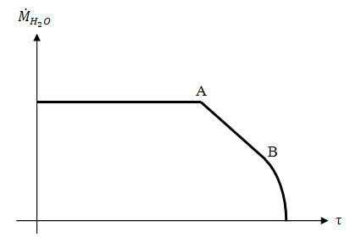

Nel caso dell’essiccazione di prodotti aventi una forma assimilabile a particelle sferiche di diametro D, il parametro (superficie interfaccia/volume)
Risulta infatti conveniente sminuzzare il prodotto per ottenere alti fattori di forma “a” che permettono un essiccamento più rapido.

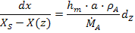

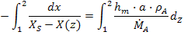

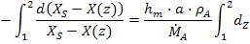

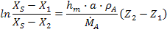

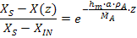

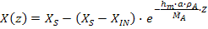
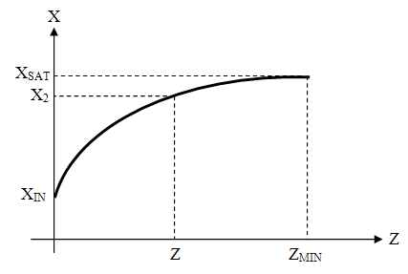

Per

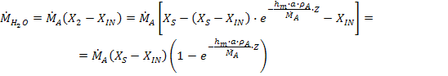

Ne consegue che l’aria in uscita non sarà satura, mentre il prodotto sarà secco.

